Google Документы
Мы давно привыкли к офисным программам Microsoft Office, которые нужно устанавливать на компьютер. И лишь немногие знают, что компания Google уже давно открыла доступ к бесплатным аналогам, работать в которых можно через интернет в окне обычного браузера. Причем, не просто работать, но и хранить документы в своих папках на сервере Google и получать к ним доступ с любого компьютера, или за пару кликов мышью предоставлять доступ к ним другим людям из разных уголков мира. Посему встречаем героя нашего сегодняшнего рассказа – бесплатный сервис «Документы Google»
Этот продукт позволяет вам создавать документы, как в обычном офисном приложении на вашем компьютере, с тем отличием, что документы хранятся на серверах Google и Вы имеете возможность пользоваться он-лайн офисом Google абсолютно бесплатно. Это означает, что доступ к этим документам Вы можете получить не только со своего компьютера дома, но и с телефона в автобусе (проверено), с ноутбука друга, и вообще, с любого другого подключенного к Интернету компьютера до которого Вы добрались, не боясь, что к вашим документам с этих компьютеров в дальнейшем будет совершен несанкционированный доступ!
Чтобы приступить к работе с инструментами Google, Вам необходимо авторизоваться на сайте Гугла: http://www.google.ru/.
Запустите сервис Диск
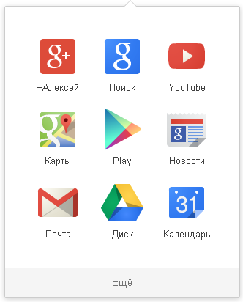
После того, как Вы авторизуетесь, перед вами откроется панель документов. Если Вы здесь впервые, то она будет иметь вот такой простой вид:

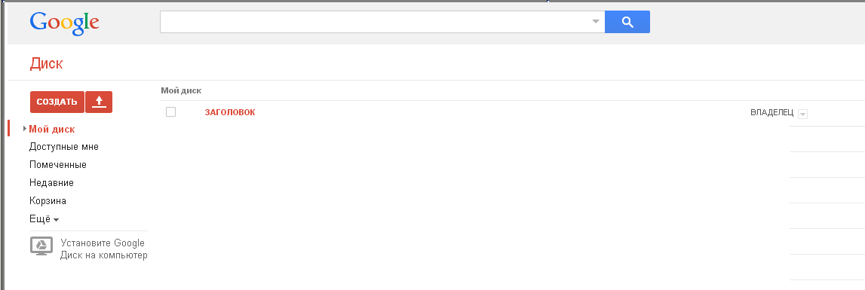
Теперь, давайте попробуем создать свой первый документ. Для этого в меню выбираем пункт «Создать», далее подпункт «Документ».
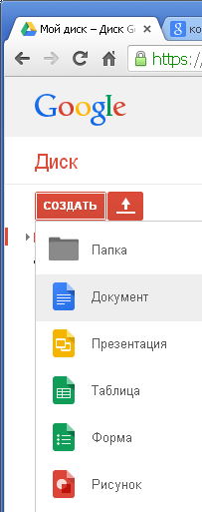
Перед нами откроется совершенно чистый лист с панелью редактирования. Давайте напишем на чистом листе пару строчек текста.
Помимо текста вы можете вставлять в документ таблицы, изображения, формулы, колонтитулы, комментарии и много чего еще, а также форматировать текст и автоматически формировать оглавления. Обратите внимание на очень полезную функцию – перевод документа на другие языки. Помимо текста вы можете вставлять в документ таблицы, изображения, формулы, колонтитулы, комментарии и много чего еще, а также форматировать текст и автоматически формировать оглавления. Обратите внимание на очень полезную функцию – перевод документа на другие языки.
Кнопки «Сохранить» нет, изменения фиксируются автоматически.
Закройте окно документа, убедитесь, что он создан, переименуйте его.
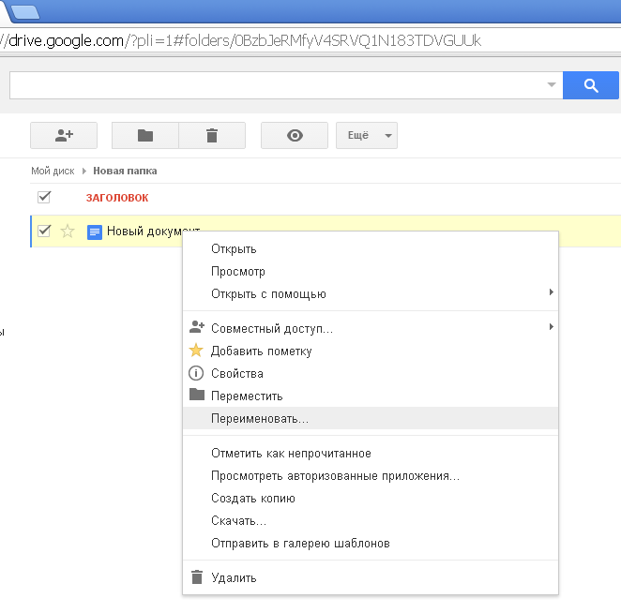
Еще одна важная особенность состоит в том, что вы можете открыть доступ к своим документам для других людей, которые могут быть, например, Вашими одногруппниками или преподавателями. Они могут выступать в роли соавторов или только читателей, которые не имеют возможности редактировать. Причем редактировать один документ могут сразу несколько человек что удобно, когда несколько человек работают над одним проектом или учитель и ученик зашли в документ одновременно.
Кликните правой кнопкой по документу и в открывшееся меню выберите Совместный доступ.
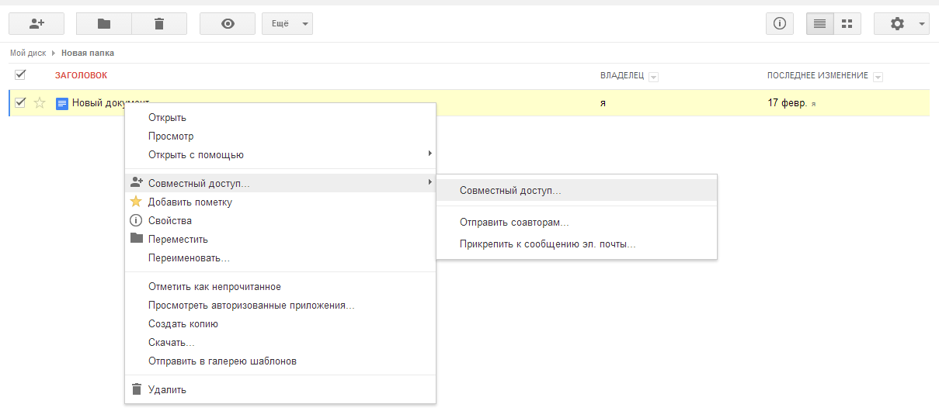
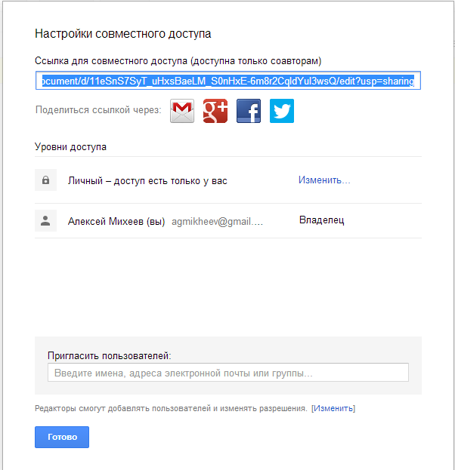
В окне настроек совместного доступа есть ссылка, которую можно скопировать и затем опубликовать в Интернете: в соц. сети, на сайте, форуме, в электронном письме, чтобы пользователи получили доступ к Вашему документу.
Но пока в списке пользователей выбранного документа значитесь только Вы. Чтобы предоставить доступ к нему другим людям нажмите ссылку «Изменить…».
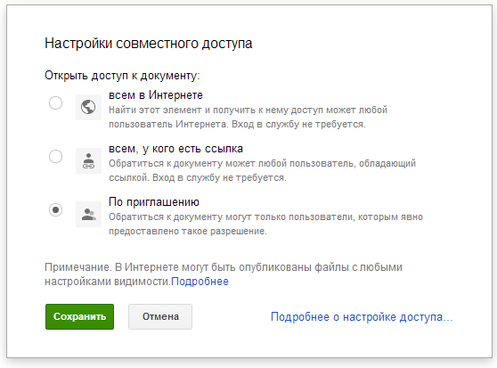
Здесь можно выбрать уровень доступа. Отличие первого уровня «всем в Интернете» от второго уровня состоит в том, что Ваш документ может быть найден по поисковым запросам.
Мы же рассмотрим вариант, когда доступ к документам предоставляется отдельным пользователям, поэтому выбираем последнюю опцию.

Возвращаемся в уже знакомое окошко и в поле «Добавить пользователя» вводим адрес электронной почты Gmail того человека, с которым хотим поделиться документами Google.
Теперь остается указать права пользователя: «Редактор» или «Читатель».
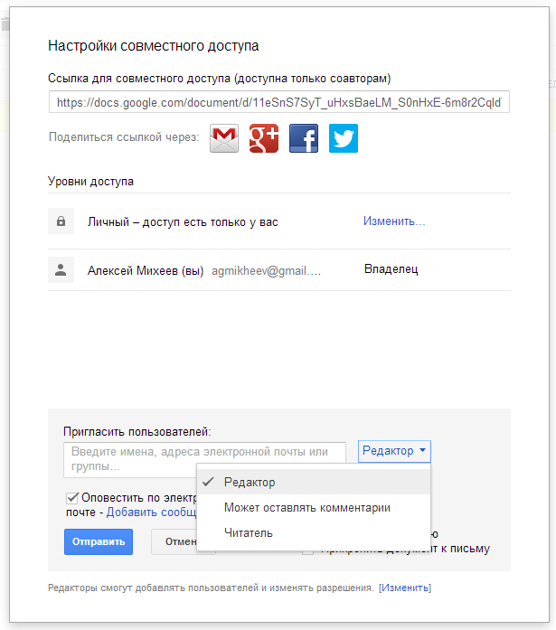
Читатели могут только просматривать документы Google, к которым им предоставлен доступ. Редакторы могут их еще и изменять. Нажимаем кнопку «Отправить» и указанный ранее пользователь получит по e-mail ссылку на ваш документ Google, перейдя по которой сможет просматривать и редактировать его через интернет, в каком бы уголке мира он не находился. Как видите, все очень просто.
Добавьте ещё несколько соавторов для своего документа.
Проверьте, если в папке «Доступные мне» документы, созданными другими пользователями. При наличии прав на редактирование внесите изменения в них.
Чуть позже откройте свой документ. Убедитесь, что соавторы редактировали его.
Если Вы все сделали правильно, то Вы должны заметить следующее изменение, которое покажет вам, сколько еще людей имеют доступ к вашим документам. «Я» в данном случае указывает на то, что владельцем данного документа являетесь именно вы, а цифрами показано количество соавторов, для которых вы открыли доступ.

